Средняя скорость движения тела

Цель работы:
определить среднюю скорость движения тела при неравномерном движении.

Теоретические основы работы
Средняя скорость неравномерного движения тела численно равна скорости такого
равномерного движения, при котором за то же время тело проходит тот же путь, что и при неравномерном движении. Среднюю скорость движения можно рассчитать по формуле:
$V_{\text{ср}}=\frac{S}{t}$ (1)
где S – весь пройденный путь, t – затраченное время.

Оборудование:
- пластина-отражатель на подставке,
- штатив с лапкой,
- Карманный Компьютер (КПК) и/или ПК,
- Измерительный Интерфейс,
- датчик расстояния.

Монтаж экспериментальной установки
- Установите пластину-отражатель на столе, как показано на рисунке.
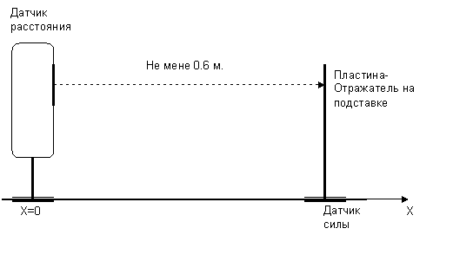
- Закрепите датчик расстояния в лапке штатива, как показано на рисунке.
- Подключите датчики.

Установка параметров измерения
- частота – 10 замеров в секунду
- длительность – 10 секунд или Вручную

Порядок проведения эксперимента
- Подготовьте КПК (или ПК) для проведения опыта.
- Проведите пробный эксперимент и предварительную регистрацию данных, перемещая пластину-отражатель по столу. Убедитесь в удачном выборе параметров измерений или выберите другие.
- Начните регистрацию данных. Перемещайте пластину-отражатель в одном направлении с разными скоростями и кратковременными остановками, наблюдая за изменением её координаты.
- Сохраните результат эксперимента.

Обработка и анализ результатов
- Откройте файл опыта на КПК или ПК.
- Определите по графику или по таблице полное время движения t и пройденный путь S.
S=______________________________, t=_____________________________

- Используя формулу (1), рассчитайте среднюю скорость всего движения.

- Рассчитайте среднюю скорость движения на участках, указанных учителем.
______________________________________________________________________
______________________________________________________________________

- Распечатайте графики или постройте их на миллиметровке, используя табличные данные. Миллиметровку с графиком или примерный его вид можно поместить здесь (не забудьте подписать оси координат!):

- Используя операцию дифференцирования, получите графики зависимости мгновенной скорости от времени.
- Убедитесь в том, что средняя скорость на изучаемом участке в общем случае не равна среднему арифметическому скоростей отдельных элементов участка. Запишите эти значения:
______________________________________________________________________
______________________________________________________________________
______________________________________________________________________
______________________________________________________________________

Вопросы для предварительного опроса и защиты ЛР
- Что такое координата точки?
______________________________________________________________________
______________________________________________________________________

- Что такое скорость? В каких единицах она измеряется?
______________________________________________________________________
______________________________________________________________________

- Какое движение называется неравномерным
______________________________________________________________________
______________________________________________________________________

- Как определить среднюю скорость неравномерного движения?
______________________________________________________________________
______________________________________________________________________

- Определите понятие мгновенной скорости.
______________________________________________________________________
______________________________________________________________________

- Какие величины измеряются при выполнении лабораторной работы?
______________________________________________________________________
______________________________________________________________________

- Какие величины нужно рассчитать при обработке результатов экспериментов?
______________________________________________________________________
______________________________________________________________________

